W krainie muzyki
W tym tygodniu przeniesiemy się do krainy muzyki, poznamy różne rodzaje instrumentów, będziecie mieli również okazje potańczyć do różnych rodzajów muzyki. Zachęcamy was żebyście z pomocą rodziców wykonali poszczególne zadania. Miłej zabawy !

Poniedziałek
Posłuchaj opowiadania i odpowiedz na pytania dotyczące jego treści.
„Czasem słońce czasem deszcz” – opowiadanie Pani Muzyki (K. Szczerbakowska-Biniszewska)

Dawno, dawno temu w Krainie Muzyki żyli szczęśliwi mieszkańcy. Codziennie świeciło słońce,
wszędzie rosły nutki, a każdy mieszkaniec krainy grał na instrumencie, śpiewał i tańczył. Nawet psy
zamiast szczekać gwizdały. Wszystkim żyło się miło, więc w Krainie Muzyki brzmiały same wesołe
melodie. Do czasu! Pewnego dnia do wesołej Krainy przybyła smutna wróżka Kropelka. Pozazdrościła
mieszkańcom szczęścia i wesołości, zrzuciła na całą krainę deszcz. Padał wiele dni i nocy, przez
co nutki nie rosły już tak szybko, a mieszkańcy byli bardzo smutni. Zaczęli też grać smutne melodie.
Na szczęście o smutnym losie muzyków usłyszała dobra wróżka – Pani Muzyka. Swoimi wesołymi
czarami złagodziła smutne zaklęcie wróżki Kropelki. Od tej pory w Krainie Muzyki czasem świeci
słońce, a czasem pada deszcz.

Jak nazywa się miejsce, o którym czytałam? Dlaczego jej mieszkańcy na początku byli bardzo szczęśliwi? Kto odwiedził Krainę Muzyki? Jak dziś jest w Krainie Muzyki? Co sprawia, że jesteś szczęśliwy, a kiedy jesteś smutny?

Worek
„Taneczne improwizacje” – w rytmie muzyki klasycznej i disco.
Spróbuj ułożyć swobodny układ ruchów do muzyki znajdującej się w poniższych linkach. Pierwszy z utworów należy do gatunku muzyki klasycznej, drugi to nowoczesna muzyka disco. Udanej zabawy!

https://youtu.be/Z_tk-AhlA1o
Antonio Vivaldi - Cztery Pory Roku - Wiosna cz. I

https://youtu.be/UG-WU0ZbgK8
Pszczółka Maja - Taniec Mai (Official Music Video)

„Taneczne rytmy disco” – wymyślanie układu tanecznego. N. wyjaśnia, że disco to muzyka taneczna.
Zadaniem dzieci jest wymyślenie układu tanecznego do piosenki disco. Dzieci pracują w grupach
z poprzedniej zabawy.

Środa
Obejrzyj film i postaraj się zapamiętać jak najwięcej instrumentów i ich odgłosów.

https://youtu.be/nG8UkAaUzbQ
Instrumenty muzyczne - dla dzieci Luli TV - Videos for babies
Następnie przyjrzyj się poniższej ilustracji i z pomocą rodziców spróbuj rozpoznać i zapamiętać jak najwięcej instrumentów.

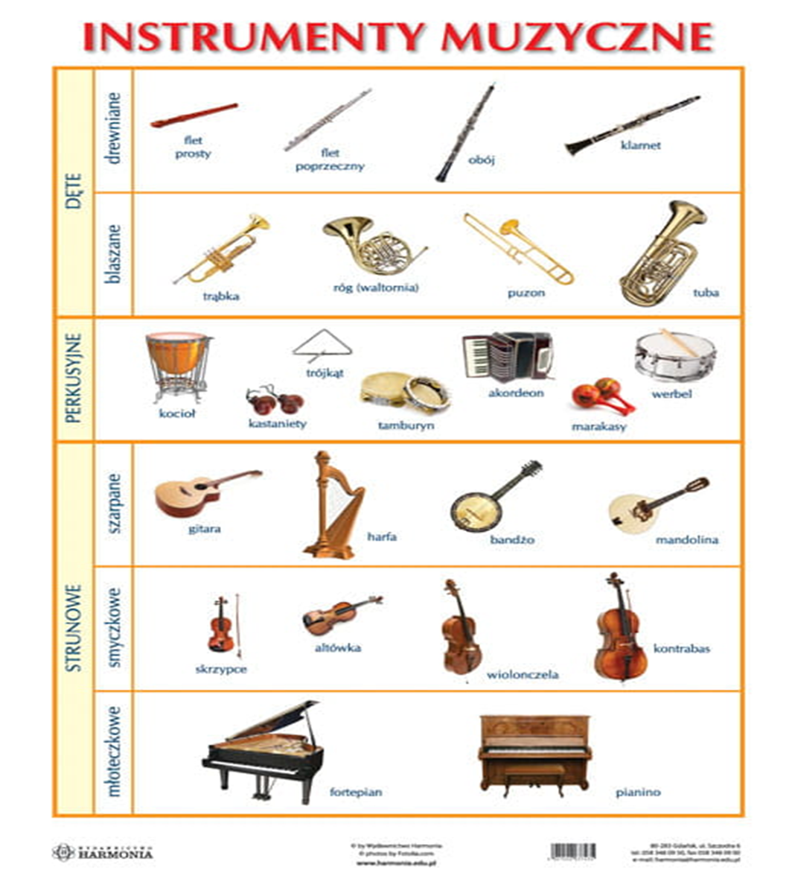
A teraz spróbuj samodzielnie nazwać instrumenty znajdujące się na ilustracjach poniżej:

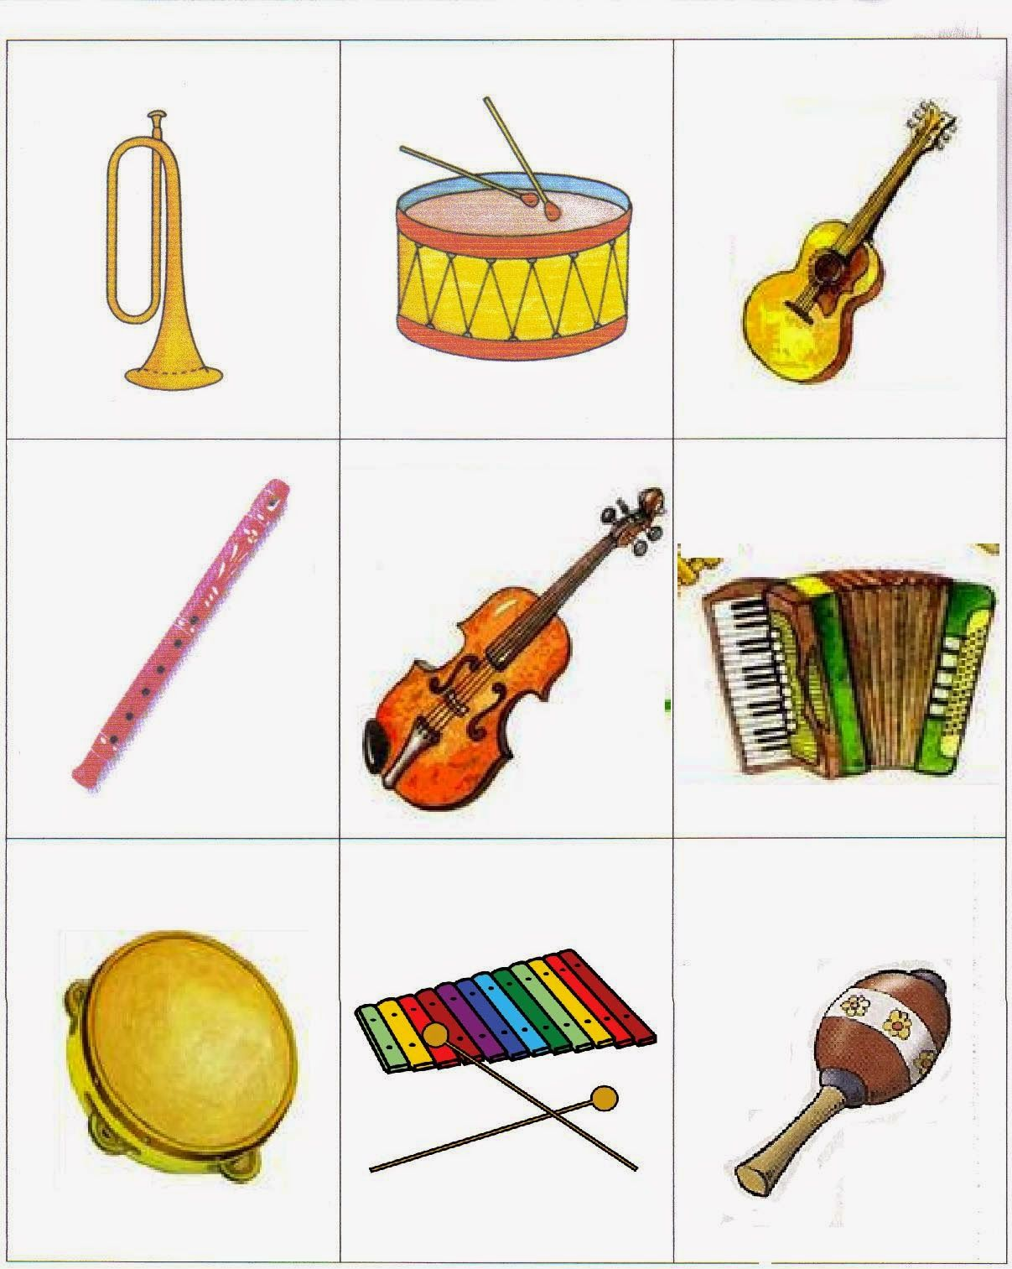

Czwartek
Pamiętasz jak wyglądały poszczególne instrumenty? Wybierz jeden i z pomocą rodziców spróbuj narysować go za pomocą kredek, pisaków.

Piątek
Zaproś rodzica lub rodzeństwo do tej zabawy. Wystarczy tylko zamknąć oczy i posłuchać.

„Skąd dochodzi dźwięk”? – jedna osoba klaszcze lub uderza o kolana a druga z zamkniętymi oczami ma za zadanie wskazywanie kierunku, z którego dochodzi dźwięk.
„Ile razy zagram?” – jedna osoba klaszcze określoną ilość razy, druga musi wyklaskać ten sam rytm.
„Pląsy muzyczne” – zabawa relaksacyjna (masażyk). Dziecko siedzi przed rodzicem lub rodzeństwem. Osoba za dzieckiem wykonuje masaż pleców zgodnie ze słowami i ruchami zawartymi w wyliczance:
Idą słonie, (na plecach kładziemy całe dłonie)
potem konie, (na plecach kładziemy piąstki)
panieneczki na szpileczkach. (palce wskazujące z gryzącymi pieseczkami – szczypanie)
Świeci słonko, (zataczamy dłońmi kółka)
płynie rzeczka, (rysujemy linię)
pada deszczyk. (uderzamy w plecy wszystkimi palcami)
Czujesz dreszczyk? (łaskotanie)

„Jestem muzykantem” – zabawa tradycyjna naśladowcza. Wraz z dziećmi naśladuj grę na instrumentach.
https://youtu.be/llfg3T-0zUE

Bibliografia:
1. Przewodnik metodyczny „Plac zabaw” cz 4
2. Youtube.

